RM100TOUCH行业应用
建筑应用

测量填充墙的粘度
- 用途
测量填充墙的粘度往往很困难：不是填充物对仪器来说粘度太大就是测量过程中产品混合了。我们介绍一种简单有效的解决方案。
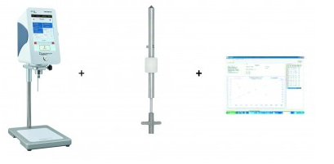
- 设备：
粘度计：RM100TOUCH
测量轴：MK-R4
软件：VISCO-RM
温度控制系统：无
剪切速率：2S⁻¹
- 温度：
室温
- 方法：
将填充物直接放置在安装有刀片轴MK-R4的RM 100TOUCH下。测锤高度和中心在样品中调整，剪切速率2S⁻¹下计时30秒，检查测量是否稳定和连续。
- 结果：
检测是瞬时的，在2S⁻¹下得到347Pa.s的粘度。测得的扭转力符合8%的RM100TOUCH的测量范围，这样可在相同条件下测定更多黏性产品。
轴在转动过程中没有移动任何产品，测量在剪切时段也是稳定的。
因此可以轻易地测量如砂浆和其他底漆一样的结构混合物。
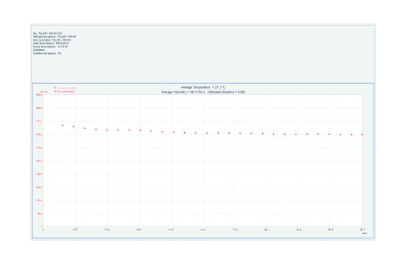

化学应用

树脂的动态粘度/温度
- 用途：
测量树脂的动态粘度在70-105℃温度下的改变并进行比较。
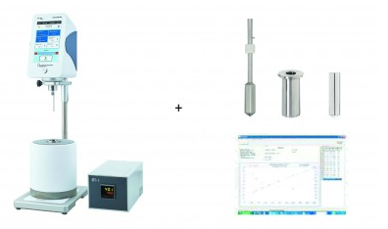
- 设备：
粘度计：RM100TOUCH
测量配置：MS-C带一次性铝杯
软件：VISCO-RM
温度控制系统：four RT-1
剪切速率：50S-1
温度范围：70-105℃
- 方法：
C杯里的样品在70℃的RT-1烘箱中放置10分钟；
测量时将RT-1烘箱的温度从70℃升至105℃，并利用VISCO-RM软件在RM100TOUCH粘度计剪切速率50S-1的条件下每10分钟记录一次粘度。
最终曲线表明动态粘度基于温度的变化。
通过曲线的叠加对比几种产品可以发现对温度变化的承受能力与它们的粘度相关。
- 结果：
树脂A对温度变化敏感：在＞95℃的高温下呈液态，但当冷却下来时粘度变大，从95℃的200mpa.s到78℃的2000mpa.s。但是树脂B，结果完全相反，在这个温度范围内，粘度几乎保持稳定在700mpa.s左右。
这些树脂的使用温度决定了它们粘度可以完全相反。
A在高至85℃时粘度比B大，B在95℃以上粘度比A大。要使两种树脂都无风险使用，必须保持在90℃的温度下。
